**泗水县水务局2022年政府信息公开工作**

**年度报告**

**本报告由泗水县水务局按照《中华人民共和国政府信息公开工作年度报告格式》（国办公开办函〔2021〕30号）要求编制。**

**本报告内容包括总体情况、主动公开政府信息情况、收到和处理政府信息公开申请情况、政府信息公开行政复议和行政诉讼情况、存在的主要问题及改进情况、其他需要报告的事项等六部分内容。**

**本报告所列数据的统计期限自2022年1月1日起至2022年12月31日止。本报告电子版可在“中国·泗水”政府门户网站（www.sishui.gov.cn）查阅或下载。如对本报告有疑问，请与县水务局办公室联系（地址：泗水县泉兴路5号，联系电话：0537-4221943）。**

**一、总体情况**

**2022年泗水县水务局严格贯彻落实《中华人民共和国政府信息公开条例》和省、市、县政府信息公开工作要求，把政务公开与部门工作相结合，严格规范做好政策文件、政策解读、政策执行、组织管理、建议提案公开和行政执法公示等工作，以公开促落实、促规范、促服务，持续提升全县水务工作透明度。**

**（一）主动公开情况。我局严格执行《中华人民共和国政府信息公开条例》关于主动公开的新规定，推动法定主动公开内容应公开尽公开，充分发挥水务局网站信息公开第一平台作用，全年累计主动公开各类涉水政府信息272条，其中政务网站公开12条，微信公众号公开260条。围绕农村供水安全、美丽河湖建设等社会关注的水利热点积极进行政策公开，并通过主要负责人解读、专家解读、文字视频解读等多种方式全方位立体式加大政策解读的力度，充分保障了公民、法人和其他组织依法获取水务信息，提高水务工作的透明度，促进依法行政，充分发挥水务信息对人民群众生产、生活和经济社会活动的服务作用。**

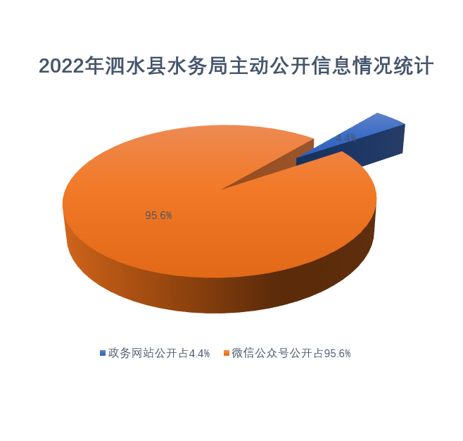

**（二）依申请公开情况。2022年，泗水县水务局规范完善了依申请公开的工作流程，进一步细化工作要求，做好接收、登记、审核、办理、答复、归档等工作，确保了公开工作有序衔接，全面依法提升了依申请公开工作的质量。2022年，我局全年受理依申请公开0件。**

**（三）政府信息管理情况。一是抓好政府信息公开条例的贯彻落实，不断规范和完善政务公开内容，不断丰富政务公开形式。二是加强公开组织领导，及时调整局政务公开领导小组，明确责任领导和责任人，进一步完善政务公开协调运行机制。三是严格落实政府信息公开审查机制，严格遵守“谁公开、谁审查，谁审查、谁负责”、“先审查、后公开”原则，建立完善逐级审查制度，严格履行保密审查程序，确保政府信息公开工作安全。**

**（四）政府信息公开平台建设情况。按照县政府办公室统一规范要求，建立泗水县水务局政府信息公开平台，实现了主动公开文件集中发布。另外，开设“泗水县水务局”微信公众号，利用新媒体进一步拓宽普及水利信息的渠道，2022年共发布图文信息260余条，方便人民群众更快捷地掌握最新水务信息。**

**（五）监督保障情况。坚持应公开全公开，明确规定，凡是运用行政权力办理的与群众利益相关的事项只要不涉及国家保密规定的，都依照信息公开条例向社会公开。严格按照相关规定要求，对于需要公开的信息进行全面梳理，并按要求及时公开。规范泗水县水务局政府信息公开指南，公开监督渠道，接受社会各界监督。**

**二、主动公开政府信息情况**

|  |  |  |  |
| --- | --- | --- | --- |
| **第二十条第（一）项** | | | |
| **信息内容** | **本年制发件数** | **本年废止件数** | **现行有效件数** |
| **规章** | **0** | **0** | **0** |
| **行政规范性文件** | **0** | **0** | **0** |
| **第二十条第（五）项** | | | |
| **信息内容** | **本年处理决定数量** | | |
| **行政许可** | **0** | | |
| **第二十条第（六）项** | | | |
| **信息内容** | **本年处理决定数量** | | |
| **行政处罚** | **6** | | |
| **行政强制** | **0** | | |
| **第二十条第（八）项** | | | |
| **信息内容** | **本年收费金额（单位：万元）** | | |
| **行政事业性收费** | **0** | | |

**三、收到和处理政府信息公开申请情况**

|  |  |  |  |  |  |  |  |  |  |
| --- | --- | --- | --- | --- | --- | --- | --- | --- | --- |
| **（本列数据的勾稽关系为：第一项加第二项之和，等于第三项加第四项之和）** | | | **申请人情况** | | | | | | |
| **自然人** | **法人或其他组织** | | | | | **总计** |
| **商业企业** | **科研机构** | **社会公益组织** | **法律服务机构** | **其他** |
| **一、本年新收政府信息公开申请数量** | | | **0** | **0** | **0** | **0** | **0** | **0** | **0** |
| **二、上年结转政府信息公开申请数量** | | | **0** | **0** | **0** | **0** | **0** | **0** | **0** |
| **三、本年度办理结果** | **（一）予以公开** | | **0** | **0** | **0** | **0** | **0** | **0** | **0** |
| **（二）部分公开（区分处理的，只计这一情形，不计其他情形）** | | **0** | **0** | **0** | **0** | **0** | **0** | **0** |
| **（三）不予公开** | **1.属于国家秘密** | **0** | **0** | **0** | **0** | **0** | **0** | **0** |
| **2.其他法律行政法规禁止公开** | **0** | **0** | **0** | **0** | **0** | **0** | **0** |
| **3.危及“三安全一稳定”** | **0** | **0** | **0** | **0** | **0** | **0** | **0** |
| **4.保护第三方合法权益** | **0** | **0** | **0** | **0** | **0** | **0** | **0** |
| **5.属于三类内部事务信息** | **0** | **0** | **0** | **0** | **0** | **0** | **0** |
| **6.属于四类过程性信息** | **0** | **0** | **0** | **0** | **0** | **0** | **0** |
| **7.属于行政执法案卷** | **0** | **0** | **0** | **0** | **0** | **0** | **0** |
| **8.属于行政查询事项** | **0** | **0** | **0** | **0** | **0** | **0** | **0** |
| **（四）无法提供** | **1.本机关不掌握相关政府信息** | **0** | **0** | **0** | **0** | **0** | **0** | **0** |
| **2.没有现成信息需要另行制作** | **0** | **0** | **0** | **0** | **0** | **0** | **0** |
| **3.补正后申请内容仍不明确** | **0** | **0** | **0** | **0** | **0** | **0** | **0** |
| **（五）不予处理** | **1.信访举报投诉类申请** | **0** | **0** | **0** | **0** | **0** | **0** | **0** |
| **2.重复申请** | **0** | **0** | **0** | **0** | **0** | **0** | **0** |
| **3.要求提供公开出版物** | **0** | **0** | **0** | **0** | **0** | **0** | **0** |
| **4.无正当理由大量反复申请** | **0** | **0** | **0** | **0** | **0** | **0** | **0** |
| **5.要求行政机关确认或重新出具已获取信息** | **0** | **0** | **0** | **0** | **0** | **0** | **0** |
| **（六）其他处理** | **1.申请人无正当理由逾期不补正、行政机关不再处理其政府信息公开申请** | **0** | **0** | **0** | **0** | **0** | **0** | **0** |
| **2.申请人逾期未按收费通知要求缴纳费用、行政机关不再处理其政府信息公开申请** | **0** | **0** | **0** | **0** | **0** | **0** | **0** |
| **3.其他** | **0** | **0** | **0** | **0** | **0** | **0** | **0** |
| **（七）总计** | | **0** | **0** | **0** | **0** | **0** | **0** | **0** |
| **四、结转下年度继续办理** | | | **0** | **0** | **0** | **0** | **0** | **0** | **0** |

**四、政府信息公开行政复议、行政诉讼情况**

|  |  |  |  |  |  |  |  |  |  |  |  |  |  |  |
| --- | --- | --- | --- | --- | --- | --- | --- | --- | --- | --- | --- | --- | --- | --- |
| **行政复议** | | | | | **行政诉讼** | | | | | | | | | |
| **结果维持** | **结果纠正** | **其他结果** | **尚未审结** | **总计** | **未经复议直接起诉** | | | | | **复议后起诉** | | | | |
| **结果维持** | **结果纠正** | **其他结果** | **尚未审结** | **总计** | **结果维持** | **结果纠正** | **其他结果** | **尚未审结** | **总计** |
| **0** | **0** | **0** | **0** | **0** | **0** | **0** | **0** | **0** | **0** | **0** | **0** | **0** | **0** | **0** |

**五、存在的主要问题及改进情况**

**(一）工作中存在的主要问题和困难。2022，县水务局切实加强了政府信息公开工作，但在工作过程中仍然存在一些问题，主要有：一是是政务信息公开的数量相对较少，对政府信息公开重要性的认识仍需进一步提高。二是目前本单位政策解读仍以图片和文字解读为主，政策解读的形式有待于进一步丰富。**

**（二）改进措施。一是加强对《中华人民共和国政府信息公开条例》的学习和宣传，提高各科室对政务公开工作重要性的认识，增强工作人员的主动公开意识，保证信息公开工作深入、持续、高效地开展。二是健全完善信息公开工作制度及信息发布保密机制，妥善处理公开与保密的关系，在坚持做好政府信息公开保密审查工作的同时，积极稳妥地公开。三是注意借鉴兄弟机关单位的好做法，收集新情况，总结新经验，继续坚持政府信息公开相关责任制度，及时处理网上留言、咨询和相关申请工作，认真做好相关记录，做到件件有着落、事事有回音，认真履行政府信息公开工作的各项职责，主动接受社会监督，为广大社会公众服务好。**

**六、其他需要报告的事项**

**（一）依据《政府信息公开信息处理费管理办法》收取信息处理费情况：2022年，县水务局政府信息未收取任何费用。**

**（二）人大代表建议和政协提案办理结果公开情况：我局高度建议和提案办理结果公开工作，全年共办理人大代表建议提案12件，实现回复率、办结率、满意率100%。**